**HX3961** *Scheda creata il 15 febbraio 2025*

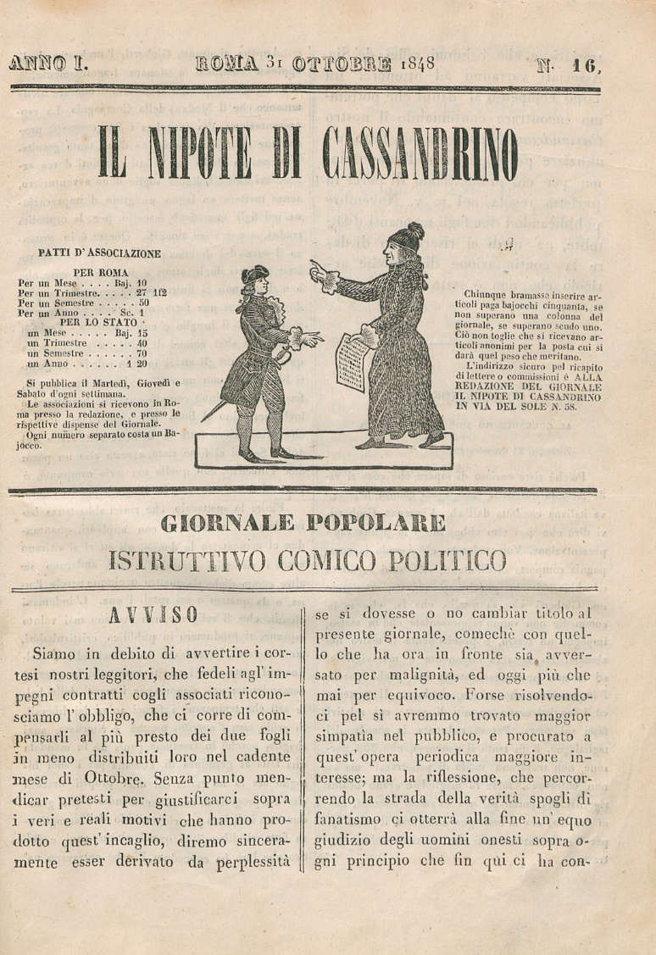**Descrizione storico-bibliografica**

Il **\*nipote di Cassandrino** : giornale popolare istruttivo comico politico. - Anno 1, n. 1 (16 settembre 1848)-n. 16 (31 ottobre 1848). - Roma : tip. dei Classici di G. Brancadoro, 1848. - 1 volume ; 27 cm. ((Trisettimanale. - RML0029254

Soggetto: Satira politica – Roma - 1848

**Copia digitale** a:

*<http://www.internetculturale.it/it/913/emeroteca-digitale-italiana/periodic/testata/7627>

*<http://www.repubblicaromana-1849.it/index.php?3/periodici/rml0029254/1848>

Il \***nipote del folletto** : organo della gioventù marsalese. - Anno 1, n. 1 (13 ottobre 1901)-anno 4 (1905). - Marsala : Tip. Giacomo Martoglio, 1901-1905. – 4 volumi ; 30 cm. - CUBI 412086. - BNI 1902-1463. - CFI0359256

Soggetto: Giovani – Marsala – 1901-1905

Il \***nipote di don Limone** : settimanale, umoristico, pupazzettato. - Anno 1, n. 1 (13 giugno 1920)- . - Lecce : Tip. del Controllo, 1920. – 1 volume : ill. ; 30 cm. - CUBI 412090. - BNI 1920-5714. - CFI0359257

Soggetto: Umorismo - 1920